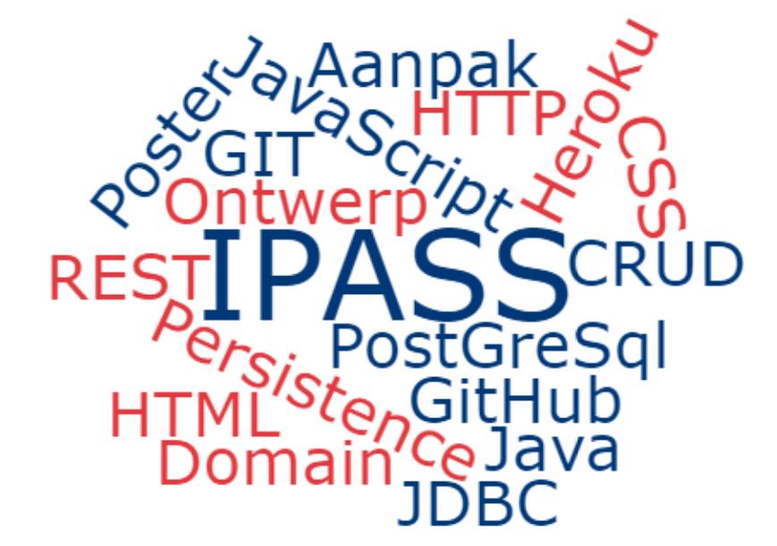

Plan van Aanpak

Sport to Go

|  |  |  |  |  |
| --- | --- | --- | --- | --- |
| Datum | : | 26-04-2021 |  |  |
| Versie | : | **1.0** |  |  |
| Auteur | : | Niels Riezebos |  |  |

Revisiehistorie

Geef per nieuwe versie aan wat er in de versie is toegevoegd/veranderd/verwijderd.

|  |  |  |
| --- | --- | --- |
| Datum | Versie | Omschrijving |
|  |  |  |
|  |  |  |

Inhoudsopgave

1 Inleiding 3

2 Project beschrijving 3

2.1 Afbakening 3

2.2 Op te leveren eindresultaat 3

2.3 Uitgangspunten, randvoorwaarden en aannames 3

2.4 Relaties met andere projecten 3

3 Projectaanpak/fasering 3

3.1 Planning 4

4 Risico’s 4

5 Referenties 4

# Inleiding

Door de corona pandemie zijn er veel beperkingen op het dagelijks leven gelegd. Afspraken maken om te kunnen winkelen, maskers dragen als je erop uit gaat. Sommige bedrijven hadden hun deur compleet moeten sluiten. Sportscholen vallen onder die bedrijven. Mensen die normaal dagelijks naar de sportschool gingen moeten andere manieren vinden om zichzelf in vorm te houden. Een groot onderdeel van sporten is de consistentie waarmee je sport. Een dat is lastig vol te houden als je niet naar de sportschool kunt gaan. Deze website zal je de optie geven om zelf een sportschema in elkaar te zetten met oefeningen die je allemaal thuis kunt doen met wat halters en vrije tijd.

# Project beschrijving

Met dit project wil ik een duidelijke en gebruikersvriendelijke website maken waarmee mensen hun eigen sportschema op kunnen stellen. Ik wil vooral focussen op een groot aantal oefeningen waar mensen uit kunnen kiezen. Daarnaast wil ik het selecteren en zoeken van deze opdrachten makkelijk maken door middel van een sorteer/groepeer functie. De roosters die op het home-screen staan zullen gesorteerd zijn op datum, waardoor ik minder tijd hoef te steken in het toevoegen van een kalendersysteem.

Daarnaast wil ik persistentie goed in het systeem hebben zitten zodat alles wat je aanpast aan je schema's word opgeslagen.

## Afbakening

Wat valt er wel binnen het systeem?

In- en uitloggen en/of aanmaken van een account

Het wijzigen van je wachtwoord

Het aanmaken van schema's door middel van verschillende oefeningen

Het aanpassen/verwijderen van schema's

Het toevoegen van meerdere schema's aan een datum en tijd

Wat valt er niet binnen het systeem?

Berichten sturen zoals herinneringen

Aanmaken van oefeningen

Verbinding tussen de website en sportschool apps zoals de app van Basic Fit

## Op te leveren eindresultaat

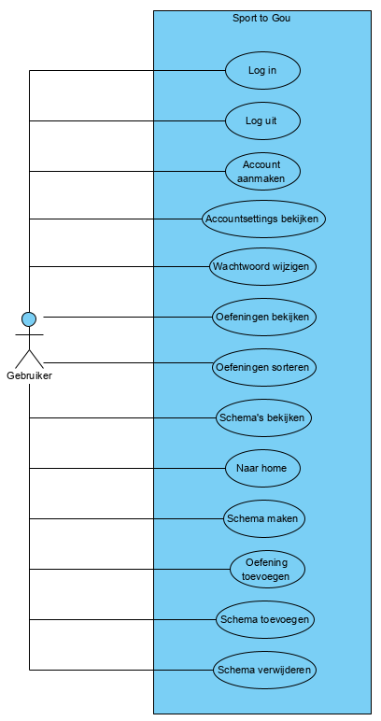

Het eindresultaat zal een website worden waarin mensen op een eigen account verschillende sportschema's kunnen maken. De belangrijkste deelresultaten van dit project zijn de volgende use cases:

In- en uitloggen. De gebruiker heeft de mogelijkheid om in en uit te loggen.

Account aanmaken. De gebruiker kan een eigen account aanmaken.

Wachtwoord wijzigen. De gebruiker is in staat zijn/haar wachtwoord te wijzigen.

Oefeningen sorteren. Het is mogelijk om oefeningen op te zoeken op basis van spiergroep.

Sportschema's maken. De gebruiker kan sportschema's opstellen door middel van oefeningen samen te voegen.

Oefeningen toevoegen. De gebruiker is in staat om oefeningen aan bestaande sportschema's toe te voegen

Sportschema's toevoegen. De gebruiker is in staat nieuwe sportschema's aan te maken.  
Sportschema's verwijderen. De gebruiker is in staat om sportschema's te verwijderen.

Het project is opgedeeld in vier sprints. Elke sprint duurt ongeveer 2 weken.

Het project zal rond 27 juni worden ingeleverd.

## 2.3 Relaties met andere projecten

Dit project zal geen relaties of verbindingen hebben met andere projecten. Inspiratie voor oefeningen zullen genomen worden van fysiotherapie studenten en betrouwbare websites.

# Projectaanpak/fasering

Plan van aanpak:

In deze fase plan ik in hoe ik het project ga benaderen. Hierbij komt de zelf gemaakte casus, een plan van aanpak-document en een planning te pas. Dit plan van aanpak word door mijn projectleider beoordeeld. De planning word gemaakt door middel van de inleverdata gevonden op canvas en een Gantt schema.

Sprint 1:

In de eerste sprint wil ik de domeinklassen opgezet hebben en een aantal objecten aangemaakt hebben. Daarnaast verwacht ik ook een webserver opgesteld te hebben.

Sprint 2:

In de tweede sprint wil ik de verschillende webpagina's aangemaakt hebben en de domeinklassen verbonden hebben aan de webserver. Ook wil ik al een aantal gebruikersfuncties zoals in- en uitloggen, account aanmaken en wachtwoord wijzigen in deze sprint af hebben. Ook wil ik de Home knop werkend hebben zodat ik tussen de pagina's kan navigeren.

Sprint 3:

In de derde sprint wil ik de verschillende webpagina's af maken door de use cases van iedere respectievelijke pagina te implementeren. Hieronder valt oefeningen sorteren, sportschema's maken, oefeningen toevoegen, sportschema's toevoegen en sportschema's verwijderen.

Sprint 4:

In de vierde sprint verwacht ik alleen maar puntjes op de i te zetten. use cases die nog niet af zijn of werken zoals bedoelt worden afgemaakt. In deze sprint zal ik ook de poster en presentatie in elkaar zetten.

Eindassessment:

Tijdens het eindassessment presenteer ik door middel van een poster alle functies fan mijn systeem en de documentatie die tijdens het project aangemaakt is. Daaronder valt het plan van aanpak, de UML-diagrammen en de zelfreflectie.

## Planning

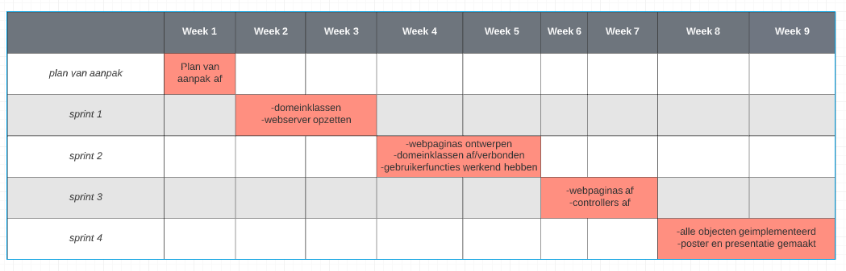

Afhankelijkheden:

Sprint 1:

- Plan van aanpak

- Lijst met oefeningen

- domeinklassendiagram

Sprint 2:

- Webserver

- Domeinklassen

- Persistentie

Sprint 3:

- Alle webpagina's

Mijlpalen:

- Sprint 1, 20 mei

- Sprint 2, 3 juni

- Sprint 3, 16 juni

- Sprint 4, 27 juni

Resources:

- Zus (tweedejaars fysiotherapeut studente)

- Vriend (eerstejaars fysiotherapeut student)

- Vader (ervaren programmeur)

- Broer (derdejaars ICT student)

- Docenten

- Canvas

# Risico’s

Ik heb nog niet alle technische kennis om dit product in mijn eentje te realiseren. Ik kan  voor technische vragen bij mijn docenten en vader terecht.   
  
Het bijhouden van een gedetailleerde vaste planning zoals deze heb ik nog niet eerder gedaan. De kans dat ik niet op schema zal lopen is erg aanwezig. Wanneer ik doorheb dat dit gebeurd zal ik snel naar mijn planning moeten kijken en hem bijstellen.

# Referenties